8281/2022 Záměr pronájmu části nemovitosti
Město Náchod
Městský úřad Náchod
ČJ: MUNAC 53384/2022/SM
PID: MUNAX00TYZP3
Náchod, 21. června 2022
Město Náchod zveřejňuje podle § 39 odst. 1. zákona č. 128/2000 Sb., o obcích (obecní zřízení), ve znění pozdějších předpisů, záměr pronájmu části pozemku parc. č. 524/12 (ostatní plocha) o výměře cca 2 m² nacházející se v katastrálním území Běloves, za účelem umístění reklamního panelu.
Zájemci o pronájem části nemovitosti se mohou k tomuto záměru vyjádřit a podat své nabídky, které musejí být doručeny na adresu městského úřadu do 14:00, 7. července 2022.
Jan Birke
starosta města Náchoda

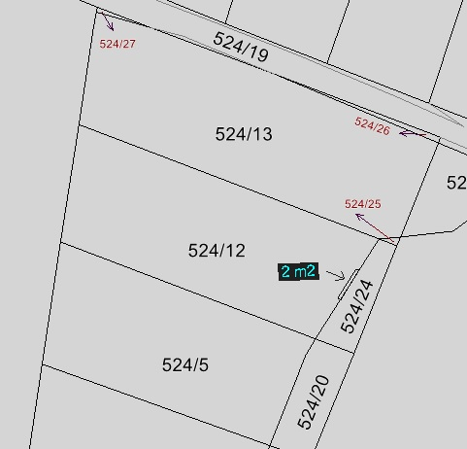
Vyvěšeno na úřední desce dne: 21. 6. 2022
Sejmuto z úřední desky dne:

